Link Figma: https://www.figma.com/design/si55N5c6KsJm8SMqJwQa3A/%C3%94n-T%E1%BA%ADp-Test-?node-id=0-1&t=M1acAskvJx5XoUcL-1

1. Phân tích yêu cầu

Actor
Actor | Vai trò
Khách hàng | Đặt phòng, Áp dụng mã ưu đãi, Thanh toán
Hệ thống | Kiểm tra khung giờ chọn, Gửi mã đặt phòng

Yêu cầu chức năng và phi chức năng
Loại | Mã | Nội dung
Chức năng | FR1 | Khách hàng sẽ chọn phòng để hợp với chi nhánh, khung giờ, số người dự, phòng họp rồi đặt phòng
Chức năng | FR2 | Khách hàng sẽ áp dụng mã ưu đãi (Nếu có) để có thể giảm giá giá của phòng mà người dùng đặt
Chức năng | FR3 | Khách hàng sẽ thanh toán tiền cọc hoặc chuyển khoản với ngân hàng số
Chức năng | FR4 | Hệ thống sẽ kiểm tra khung giờ khách hàng đặt có bị trùng giờ với khung giờ mà khách hàng đó đặt phòng họp khác
Chức năng | FR5 | Khi khách hàng thanh toán thành công thì Hệ thống sẽ phản hồi bằng mã đặt phòng cho Khách hàng đồng thời hiển thị thông tin đặt phòng chi tiết
Phi chức năng | NFR1 | Hệ thống phải chịu tải được với 1000 Request / 1 s, Server không bị sập vào những lúc cao điểm với nhiều khách
Phi chức năng | NFR2 | Hệ thống phải bảo mật, luôn phải có Authorization (Xác thực người dùng) đồng thời dữ liệu của người dùng luôn phải bảo mật
Phi chức năng | NFR3 | Hệ thống phải có giao diện bắt mắt, dễ sử dụng, Good UI / UX cho người dùng trải nghiệm tốt nhất

Mapping BR
BR | Bước Use Case | Tác động
BR4 | Đặt phòng | Sẽ tác động đến cách khách hàng đặt phòng cũng như có thể vaildate các dữ liệu như người tham dự, điều kiện thời gian để đặt phòng cũng như luồng khi khách hàng đặt phòng
BR6 | Áp dụng mã ưu đãi | Khách hàng có thể có nhiều mã ưu đãi nếu như không có BR6 thì khách hàng có thể áp dụng chồng mã ưu đãi lên nhau, khách hàng có thể chọn được mã ưu đãi duy nhất nếu dặt phòng
BR5 | Thanh toán | Tỉ lệ sai lệch doanh thu khi giá thay đổi là 0% khi có lưu giá trị của giá tiền tại lúc thanh toán dù sau này có thay đổi giá nhưng vẫn có thể biết được trước đó giá như nào mà có thể tính ra được doanh thu hoàn hảo mà không có sai lệch nào

Điểm chưa rõ và giả định
Điểm chưa rõ/mâu thuẫn | Câu hỏi làm rõ | Giả định tạm thời
1 Ở BR1 bị mâu thuẫn ở thời điểm đặt phòng tối đa 30 này nhưng thời điểm bắt đầu phải cách thời điểm đặt lại ít nhất 2 giờ | Thời gian đặt phòng trước phải cách ít nhất bao nhiêu ngày và thời gian đặt trước phòng ít nhất 2 giờ ? | Thời điểm đặt phòng trước ít nhất 2 tiếng trước thời điểm bắt đầu
2 Ở BR7 bị mơ hồ ở chỗ nếu thanh toán đặt cọc thì giá cọc đó sẽ tính theo phần trăm hay tính theo giá của hệ thống mặc định | Khách hàng phải thanh toán tiền cọc theo giá trị phần trăm hay tính giá trị của hệ thống cho đặt cọc mặc định | Khách hàng đã biết trước được giá tiền cọc

2. Activity Diagram

Viết lại bước 7 và bước 8
Bước | Actor | Hành động
7.1 | Hệ thống | kiểm tra lại khả dụng của phòng và tính hợp lệ của mã ưu đãi
7.2 | Hệ thống | Nếu hợp lệ thì giữ phòng trong 10 phút
7.3 | Hệ thống | Tạo lượt đặt, cấp mã phòng và gửi yêu cầu thanh toán tiền đặt cọc
7.4 | Cổng thanh toán | Xác nhận thanh toán
7.5 | Hệ thống | Cập nhật lượt đặt thành “Đã xác nhận” hiển thạn thông tin đặt phòng
Activity Diagram: chèn ảnh hoặc liên kết sơ đồ tại đây.
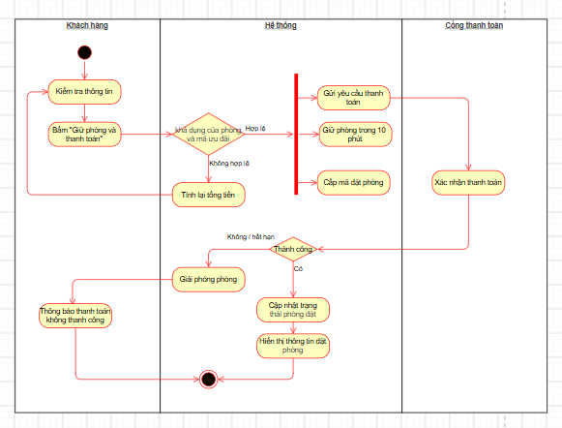

3. Thiết kế ERD
ERD: chèn ảnh hoặc liên kết sơ đồ tại đây.
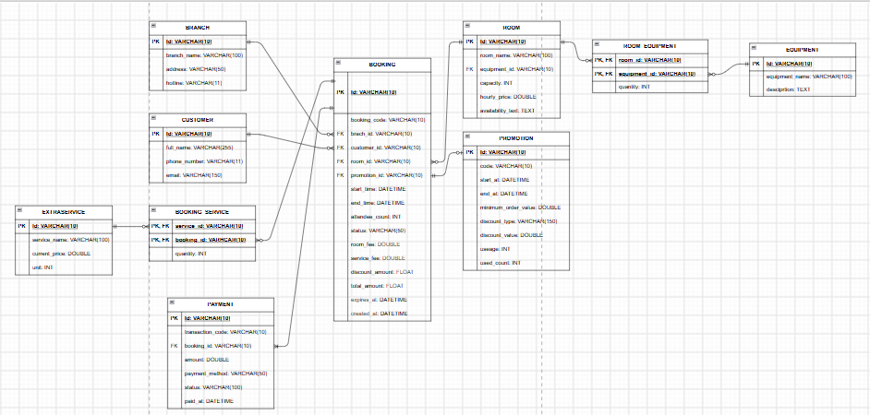

Thông tin chưa gán | Đặt ở bảng | Lý do
required_quantity | Bảng trung gian ROOM_EQUIPMENT | Số lượng này phụ thuộc vào phòng chứa các thiết bị và thiết bị thuộc phòng đó
service_quantity | Bảng trung gian BOOKING_SERVICE | Vì khách hàng có thể đặt 1 hoặc nhiều dịch vụ
unit_price | Bảng BOOKING_SERVICE | Lưu giá của dịch vụ tại thời điểm lúc đặt tại thời điểm đó
applied_promotion_code | BẢNG BOOKING | Phòng đặt sẽ áp dụng được mã ưu đãi

Thuộc tính không nên lưu/dùng làm nguồn chính | Giải thích
1 service_fee ở BOOKING | Vì thuộc tính này nên được phụ thuộc vào BOOKING_SERVICE
2 discount_amount ở BOOKING | Thuộc tính này nên được đặt ở PROMOTION với số tiền được giảm giá
Giải pháp hạn chế đặt trùng: Đặt Primary Key ở BOOKING, Kiểm tra khoảng thời gian trước khi thêm vào CSDL

4. UI/UX trên Figma
# | Lỗi | Nguyên tắc vi phạm | Ảnh hưởng | Cách sửa
1 | Nút Hủy có màu nổi bật hơn nút “Tiếp theo” | Thứ bậc thị giác | Thu hút toàn bộ chú ý của người dùng vào các hành động tiêu cực (Hủy) khiến cho nút hành động chính bị chìm đi | Đổi màu nút “Tiếp theo” thành màu chủ đạo, chuyển nút hủy thành dạng phụ
2 | Ô nhập “Thông tin thêm” có placeholder là “Nhập số” | Tính rõ ràng | Gây khó hiểu cho người dùng không rõ ”Nhập số” là nhập cái gì | Sửa placeholder thành rõ nghãi hơn “Nhập số lượng khách tham dự”
3 | Phân cấp nhóm bộ thiết bị | Khoảng cách và luật gần gũi | Các ô checkbox thiết bị nằm lơ lửng ngay dưới ô nhập số, dễ khiến nhầm lẫn là nhập liệu liên kết với nhau | Đưa nhóm thiết bị vào một khung riêng biệt có tiêu đề rõ ràng
4 | Thiếu trạng thái hiển thị của phòng khi chọn | Khả năng nhận diện | Nút radio và vùng chọn phòng tuy có viền xanh bao quanh nhưng diện tích lại không tối ưu, người dùng khó thấy rõ được phòng nào đang được chọn | Làm nổi bật toàn bộ card của phòng đang được chọn lên
5 | Cụm nút “Mã giảm giá” đặt rời rạc | Tính đồng bộ | Tạo cảm giác chật chội và không đồng bộ với các trường nhập liệu phía trên | Hãy để nút nằm trong luôn ô input đó
CTA chính - lý do:
+ CTA chính là: Nút “Tiếp theo”
+ Lý do: Là hành động cốt lõi mang lại giá trị chuyển đổi cho hệ thống, toàn bộ thiết kế phải điều hướng mắt người dùng tập trung vào nút này cuối cùng sau khi đã hoàn tất việc chọn chi nhánh, thời gian và phòng trống
Trạng thái loading/empty/error đã chọn - mô tả:
+ Trạng thái Loading
+ Mô tả:
+ Thay thế các khối hiển thị phòng trống bằng các khung xám
+ Hiển thị dòng chữ nhỏ phía dưới “Đang tìm phòng trống phù hợp…” giúp người dùng biết hệ thống đang xử lý, tránh cảm giác đơ giật giao diện

5. Phân tích tác động
Khía cạnh | Tác động
Giao diện | Sẽ phải thêm lựa mời thêm người tham dự với email
Validation và bảo mật | Phải chỉnh sửa email khi thêm phải hợp lệ với người dùng phải đã đăng ký/ đăng nhập hệ thống
Use Case/Activity | Thêm vào chức năng thêm người tham dự với việc đặt phòng họp
ERD | Tạo một bảng trung gian BOOKING_ATTENDEE với các khóa chính là booking_addendee_id với booking_id, customer_id là khóa ngoại và status
Thông báo và tác vụ nền | Thông báo với những người nhận được email và thêm giao diện nút khi nhận được email tham dự và cũng như có những nút phản hồi email

